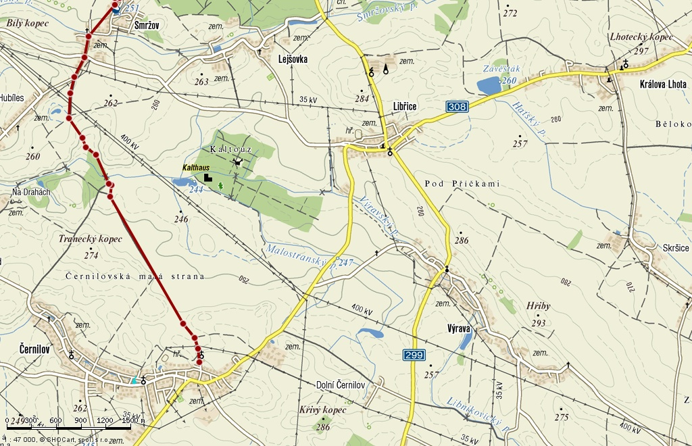
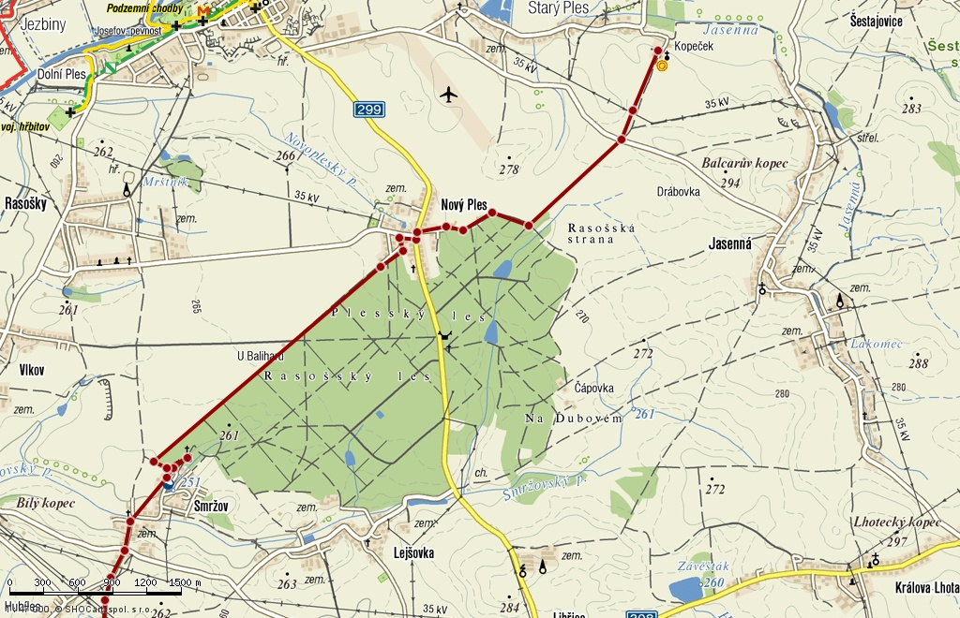
Putování Černilov – Starý Ples

Raně barokní kaple sv. Huberta byla postavena z popudu Františka Antonína hraběte Šporka v roce 1690 současně s přilehlým loveckým zámečkem, který však nepřečkal průběh časů a zanikl. Kaple je postavena na centrálním osmibokém půdorysu se sakristií a márnicí na severní straně.
Kaple sv. Huberta patří pod Královéhradeckou diecézi Římskokatolické církve do farnosti Josefov, kterou administruje Mgr. Petr Boháč. V současné době se zde konají bohoslužby každou první neděli v měsíci ve 14⁰⁰ hodin.

